Semana 7
Desarrollo Frontend I (PFY2201)
Nombre estudiante: Fernando Fuentes Allende | Carrera: Analista Programador Computacional
Profesor: Marcelo Zepeda | Fecha: 22/09/2026

Capturas de pantalla — Construyendo componentes funcionales en React para un eCommerce interactivo
A continuación se documenta, con evidencia visual, la aplicación GameZone reconstruida como una SPA de React (Vite): el listado de productos con precio de oferta, la gestión del carrito de compras (agregar, eliminar, contador y total), los eventos de usuario (onClick, onChange), el renderizado condicional aplicado en distintos estados de la interfaz, y la verificación responsiva en tablet y móvil.

A. Listado de productos y renderizado condicional

1. Estado de carga del catálogo (useEffect + useState)
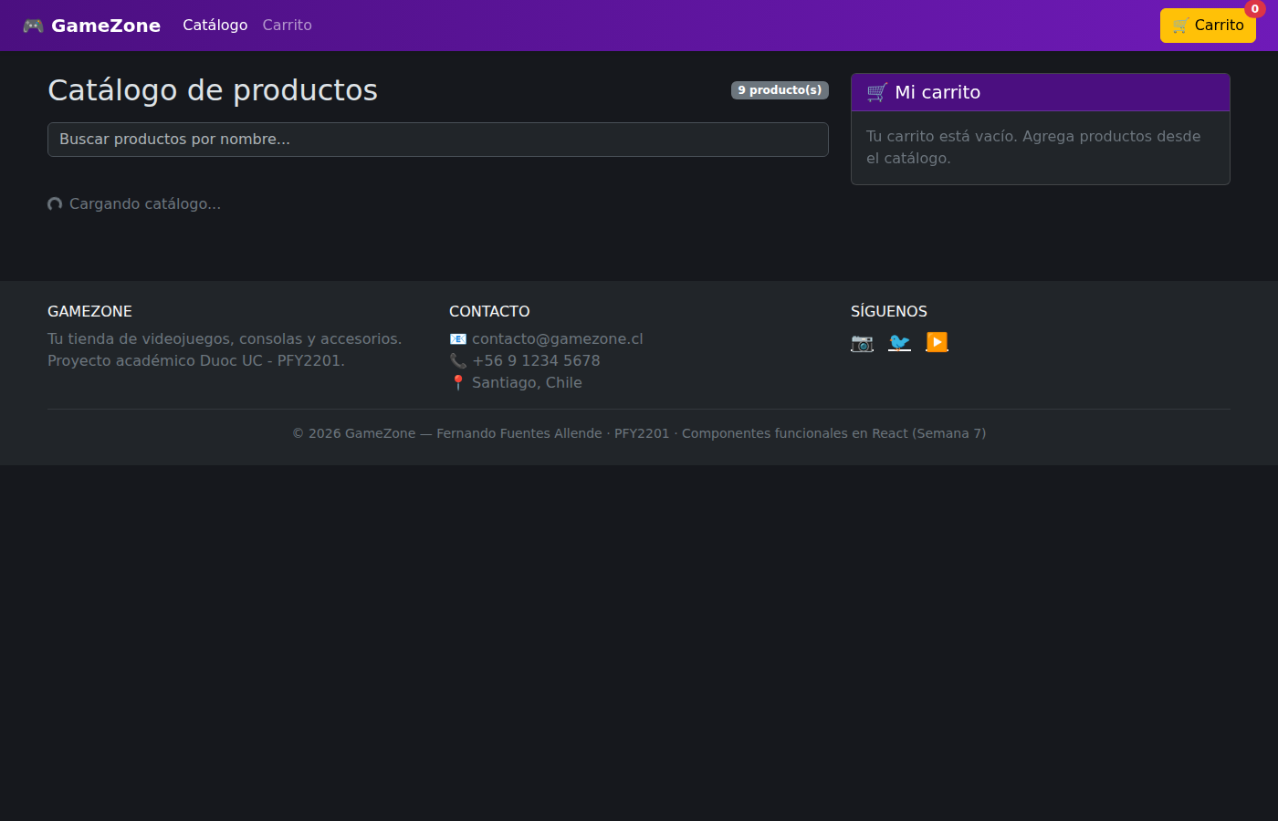
Figura 1. Al montar el componente ProductList, useEffect simula una carga de datos y useState(cargando) controla el spinner mostrado mientras tanto — primer caso de renderizado condicional.

2. Listado de productos con nombre, precio, oferta, descripción e imagen
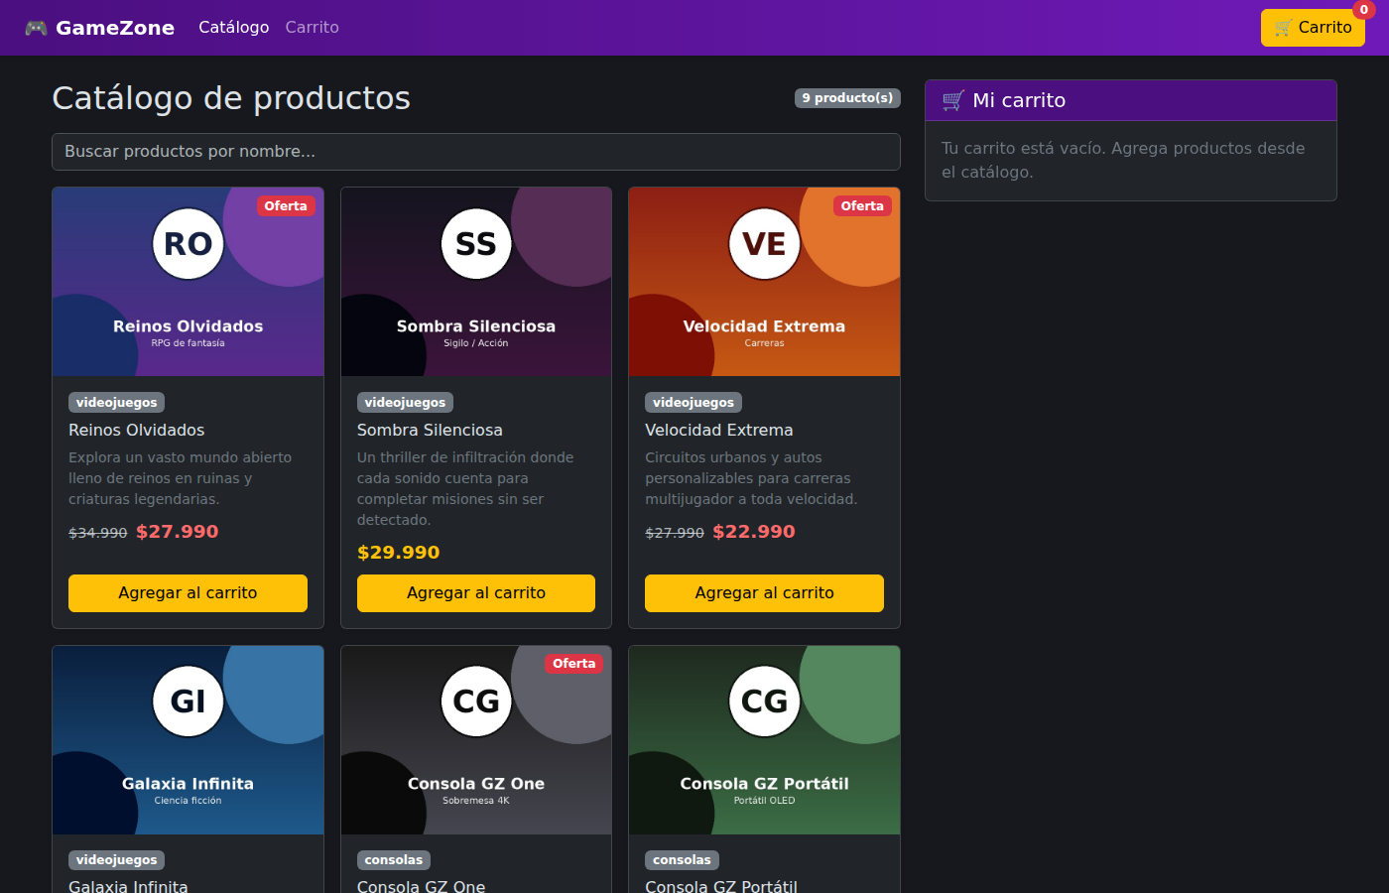
Figura 2. Cada ProductCard muestra nombre, descripción, imagen y precio. Cuando el producto tiene precioOferta vigente (ej. "Reinos Olvidados", "Velocidad Extrema"), se renderiza además la insignia "Oferta" y el precio anterior tachado — renderizado condicional según los datos del producto.

3. Carrito vacío al iniciar la aplicación
Figura 3. Mientras cart.length === 0, ShoppingCart muestra el mensaje "Tu carrito está vacío" en vez de una lista vacía — otro caso de renderizado condicional basado en el estado.

B. Carrito de compras y gestión de eventos (onClick)

4. Evento onClick: feedback inmediato al agregar un producto
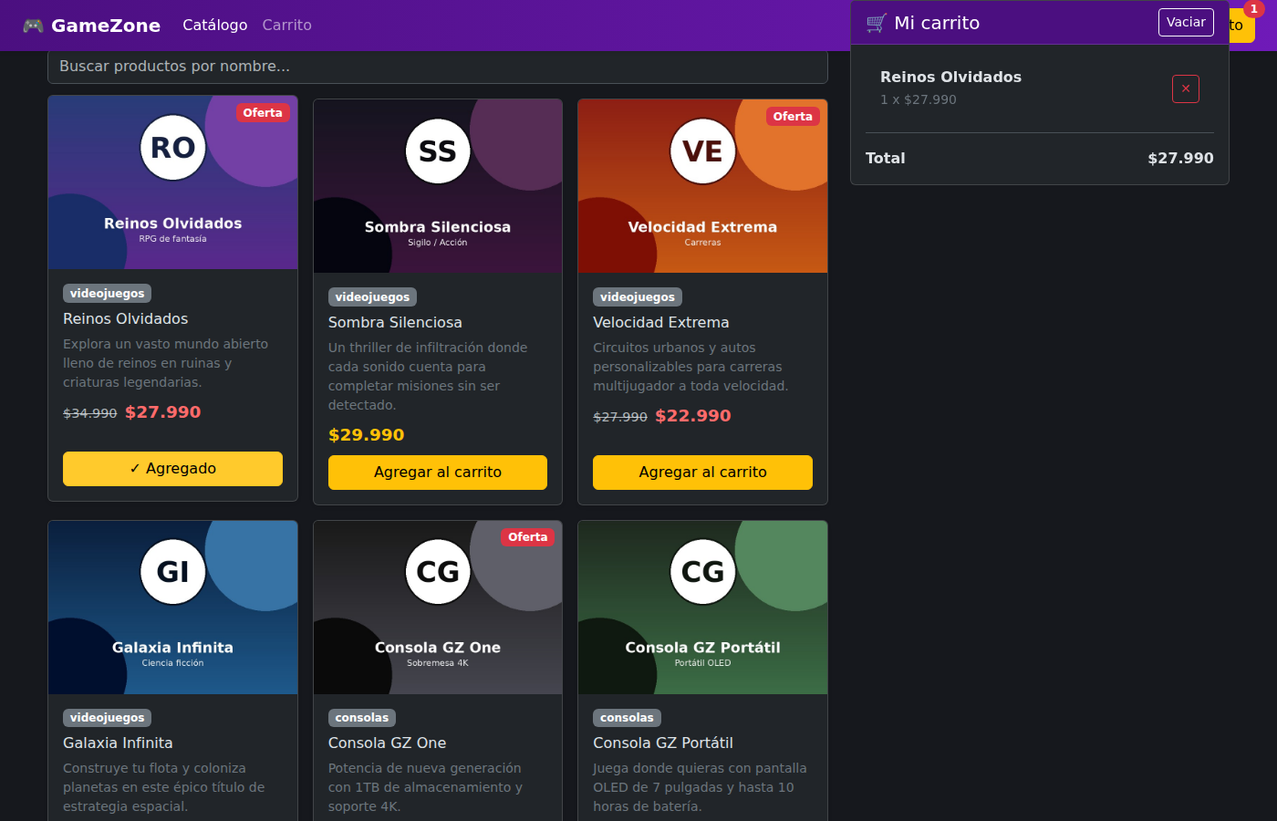
Figura 4. Al hacer clic en "Agregar al carrito", el botón cambia a "✓ Agregado" durante un segundo (estado local del componente ProductCard) mientras handleAddToCart actualiza el carrito en App.

5. Carrito con productos: cantidades, precio de oferta aplicado y total
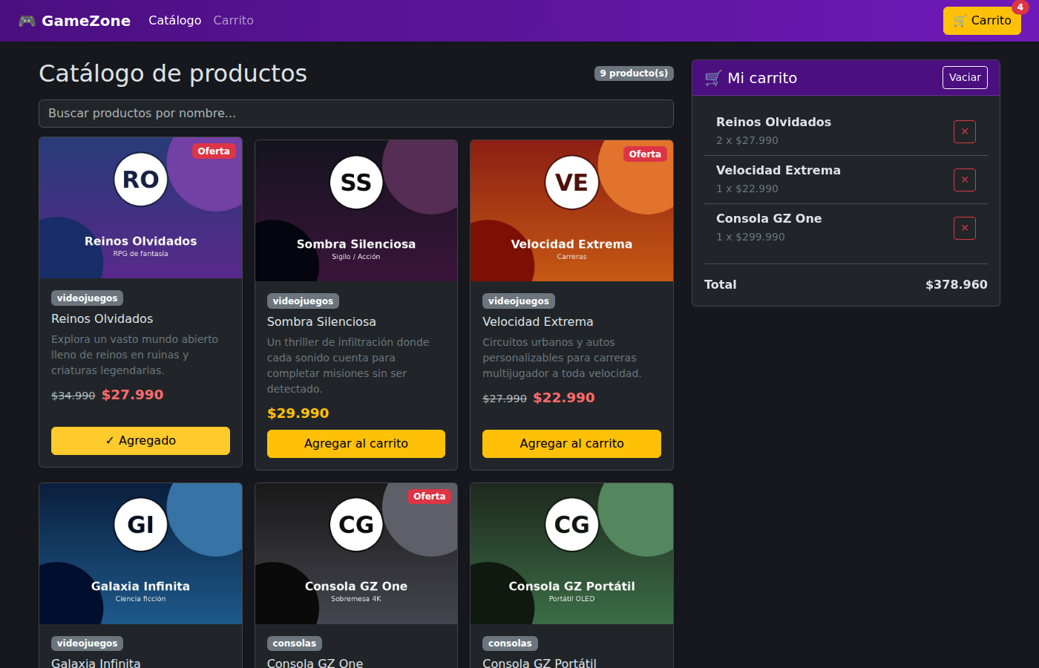
Figura 5. El carrito agrupa por producto (agregar el mismo producto dos veces incrementa su cantidad en vez de duplicar la fila), usa el precio de oferta cuando corresponde, y CartTotal calcula el total con .reduce() sobre el arreglo del carrito. El contador del navbar (4) refleja la suma de unidades.

C. Gestión de eventos (onChange) y renderizado condicional en la búsqueda

6. Evento onChange: búsqueda con resultados
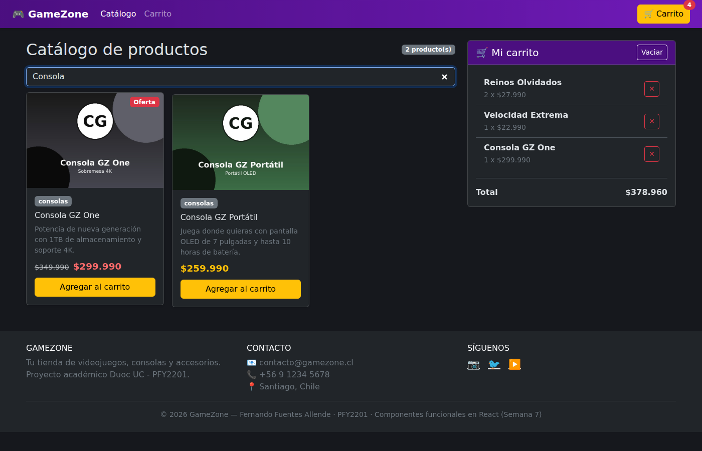
Figura 6. El input de búsqueda es un componente controlado: cada tecleo dispara onChange, actualiza el estado busqueda y filtra el arreglo de productos en tiempo real, sin recargar la página.

7. Renderizado condicional: búsqueda sin resultados
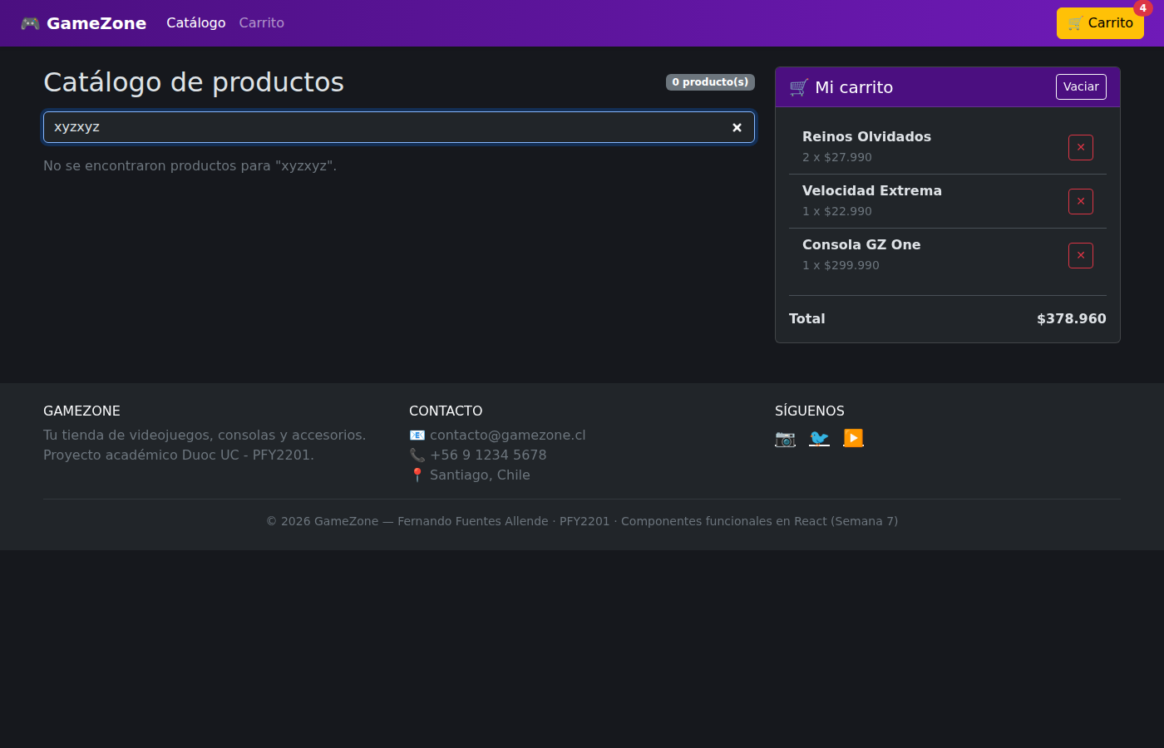
Figura 7. Cuando el filtro no encuentra coincidencias, se muestra el mensaje "No se encontraron productos para..." en vez de una grilla vacía sin explicación.

8. Evento onClick: quitar un producto del carrito
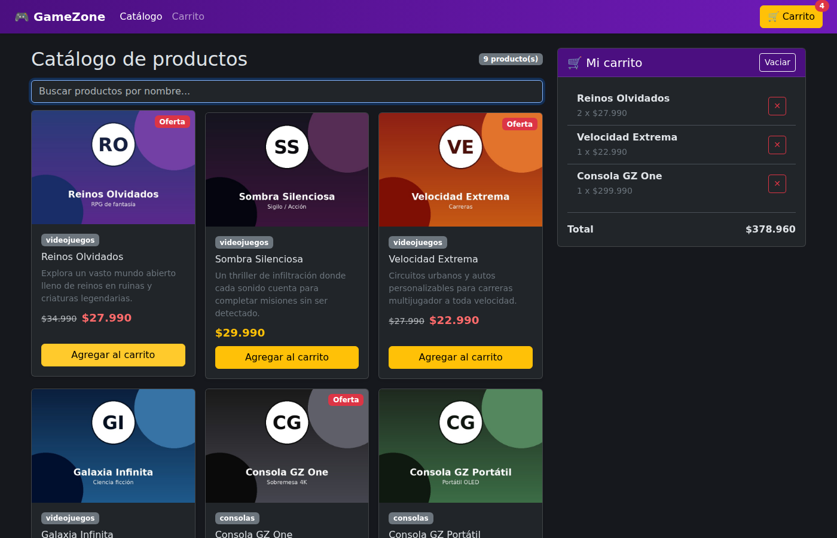
Figura 8. Cada fila del carrito (CartItem) tiene su propio botón "✕" que llama a onRemove con el id del producto, filtrando ese ítem del estado cart en App.

D. Verificación responsiva y menú móvil (onClick + renderizado condicional)

9. Vista móvil (375 px)

Figura 9. El catálogo se reorganiza en una sola columna en móvil, heredando el sistema de grillas de Bootstrap.

10. Menú de navegación móvil (estado propio del componente Navbar)
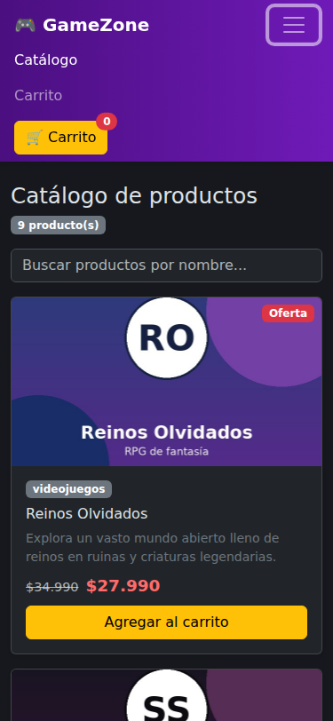
Figura 10. El botón hamburguesa ejecuta un evento onClick que alterna el estado menuAbierto (useState) en Navbar; la clase CSS "show" se agrega o quita condicionalmente según ese estado, sin depender del JavaScript de Bootstrap.

11. Vista de tablet (768 px)
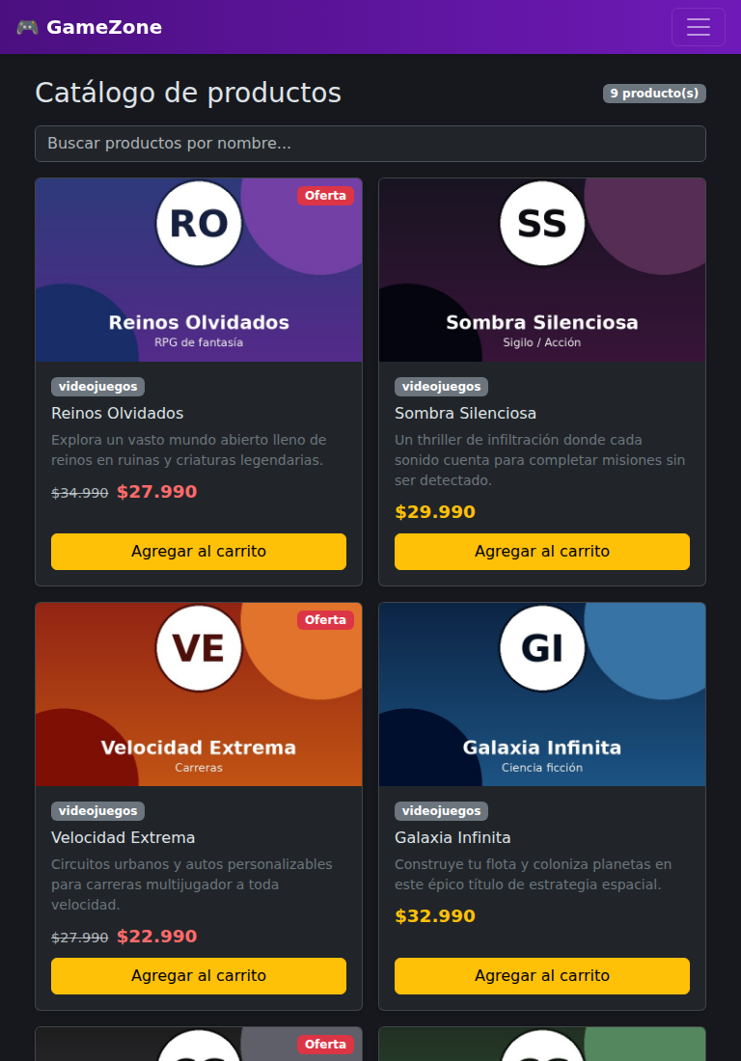
Figura 11. El catálogo y el carrito conservan su interactividad completa en tablet.
Estructura del proyecto web:
FernandoFuentes_ComponentesFuncionalesReact_S7/
├── index.html
├── package.json
├── vite.config.js
├── public/
│ └── img/ (imágenes de productos)
├── src/
│ ├── main.jsx
│ ├── App.jsx
│ ├── components/
│ │ ├── Navbar.jsx
│ │ ├── ProductList.jsx
│ │ ├── ProductCard.jsx
│ │ ├── ShoppingCart.jsx
│ │ ├── CartItem.jsx
│ │ ├── CartTotal.jsx
│ │ └── Footer.jsx
│ ├── data/
│ │ └── productos.js
│ └── styles/
│ └── app.css
└── docs/
└── FernandoFuentes_PFY2201_Capturas_Semana7.docx
Nota: el proyecto se construyó con React 18 + Vite. La configuración base: "./" en vite.config.js genera rutas relativas para los assets compilados, lo que permite publicar el sitio en GitHub Pages (en un subdirectorio, no en la raíz del dominio) sin ajustes adicionales, sin importar el nombre exacto del repositorio.

